Школьное Общество Креативных
В этом
выпуске

Тема номера: Новости декабря 2019 г.
-Экскурсия на предприятие КОНАР
-Поездка в Динамо (волейбол)

-Представление на Алом поле в Доме Пионеров
- Новогодняя сказка «По щучьему велению»
-Новогоднее представление Деда Мороза и снегурочки

Декабрь 2019г.
Ребята покоряют КОНАР.

Воспитанники Есаульской школы-интерната очень любят встречать гостей, а самых желанных вдвойне. Такими гостями являются дорогие наши шефы Областной Федеральной Службы Безопасности, которые всегда на Новый год готовят сюрприз. Представители Совета Ветеранов Областной Федеральной Службы Безопасности 12 декабря организовали экскурсию для воспитанников Есаульской школы-интерната на предприятие КОНАР.
Ребят встретил экскурсовод у входа на территорию предприятия, всем выдали каски и рассказали о правилах поведения и технике безопасности. Всех воспитанников посадили в автобус и отправили по территории завода. По дороге экскурсовод рассказал, что основной производственной площадкой Промышленной группы КОНАР является Индустриальный парк «Станкомаш» в Челябинске. Производственные площадки также расположены в Челябинской и Волгоградской областях, официальные представительства — в Москве, Санкт-Петербурге, Самаре, Перми. Предприятия Промышленной группы КОНАР участвуют в федеральной программе импортозамещения и трансфере передовых технологий. Дети посетили цех №34 где производят продукцию для проектов по добыче, транспортировке, переработке нефти и газа, а также для судостроительной и энергетической отраслей, промышленного и гражданского строительства. Посещение музея очень впечатлил всех участников экскурсии. Экскурсовод музея Надежда Андреевна рассказала всю историю и всю уникальность завода «Станкомаш» и как в дальнейшем стало Предприятия Промышленной группы КОНАР. Надежда Андреевна с любовью сказала: «На этом заводе я прошла путь от простого токаря до начальника цеха, а в дальнейшем стала экскурсоводом музея, это мой второй дом».
Всех ребят угостили чаем и вручили небольшие подарки с логотипом КОНАР. Много было разговоров с детьми по пути домой от увиденной мощи предприятия КОНАР. Дети отметили, как повезло, что у них есть такие замечательные шефы и что живут они в Челябинской области, где есть промышленная мощь и сила.
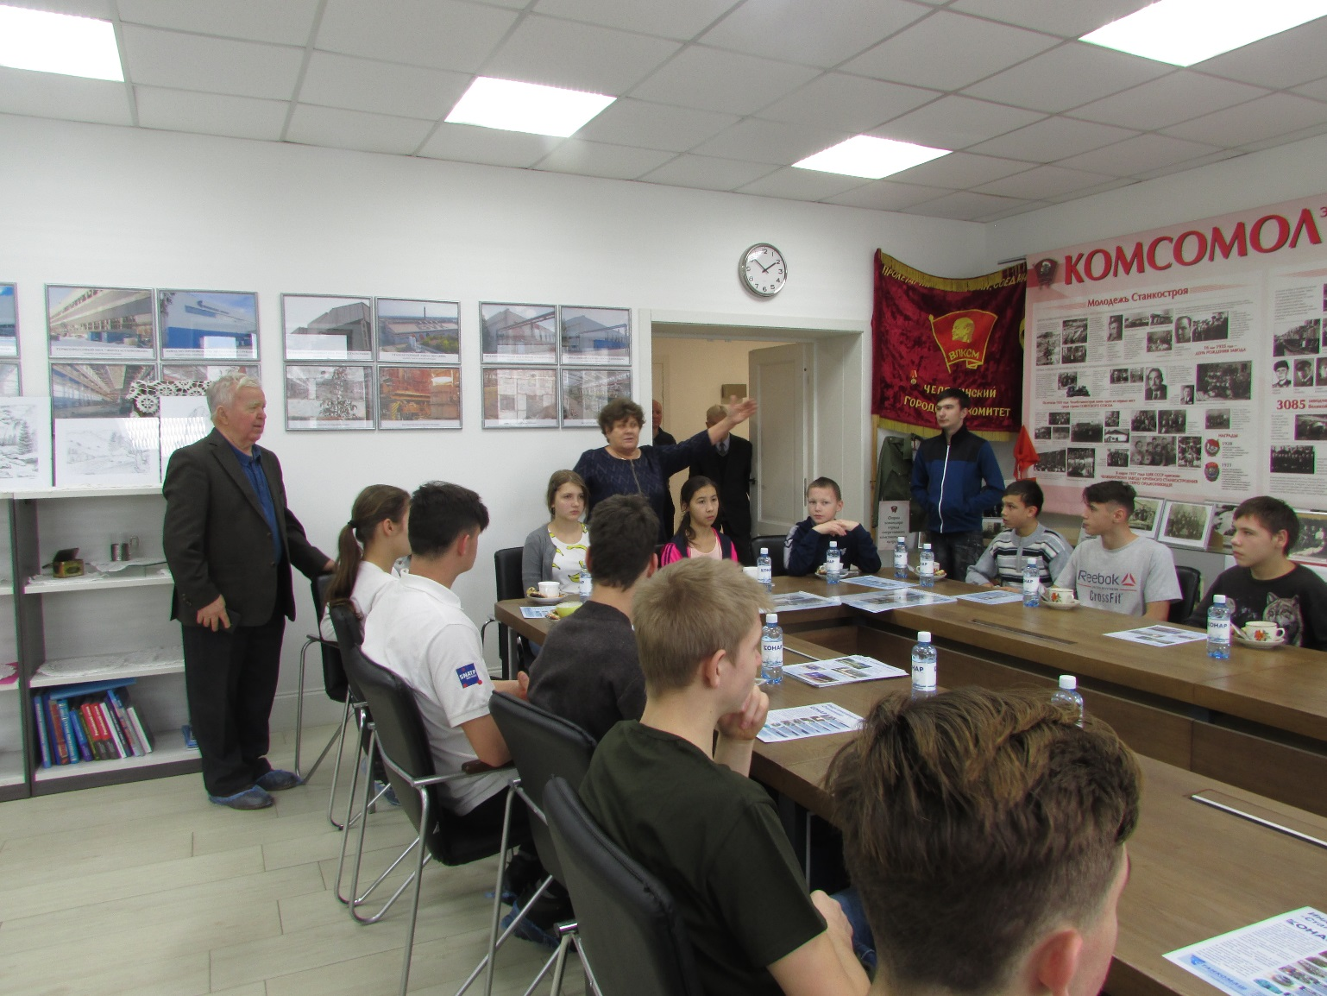
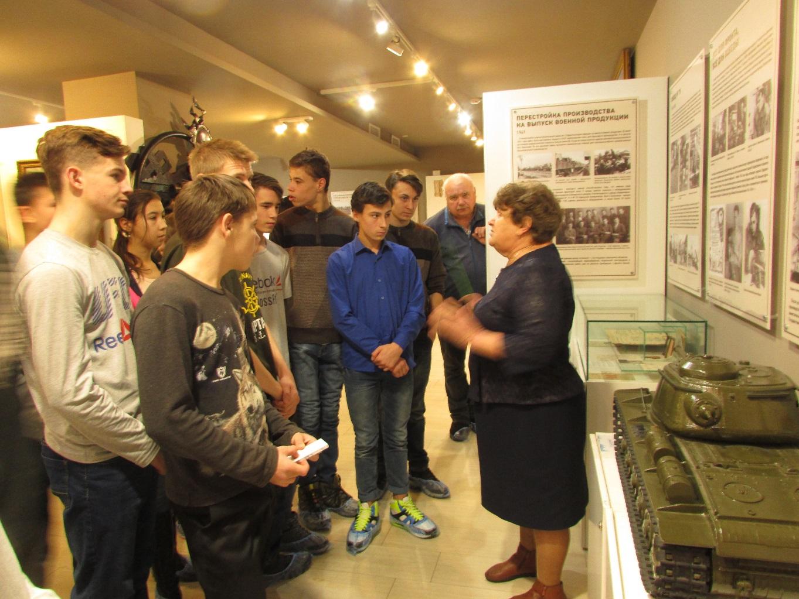
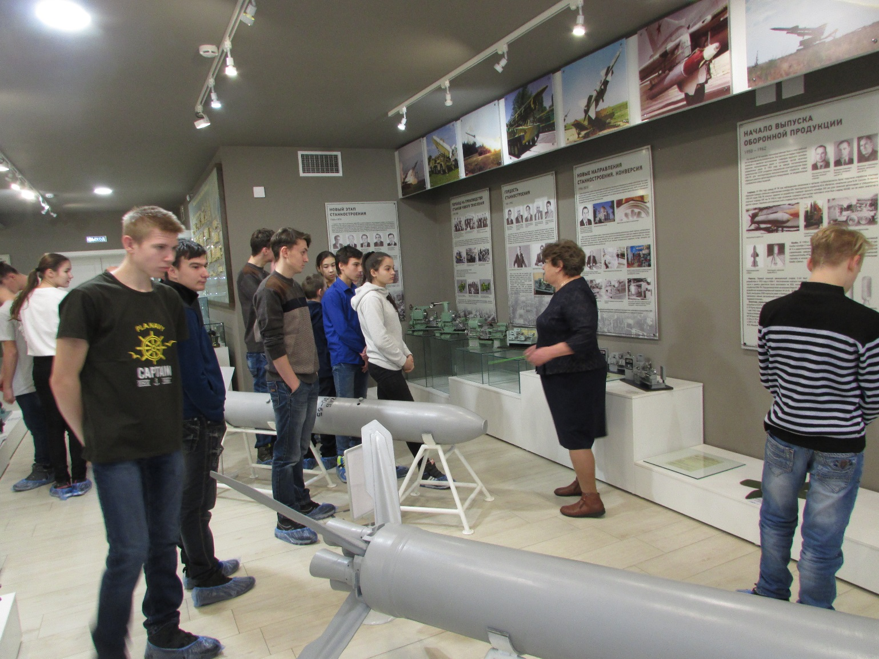
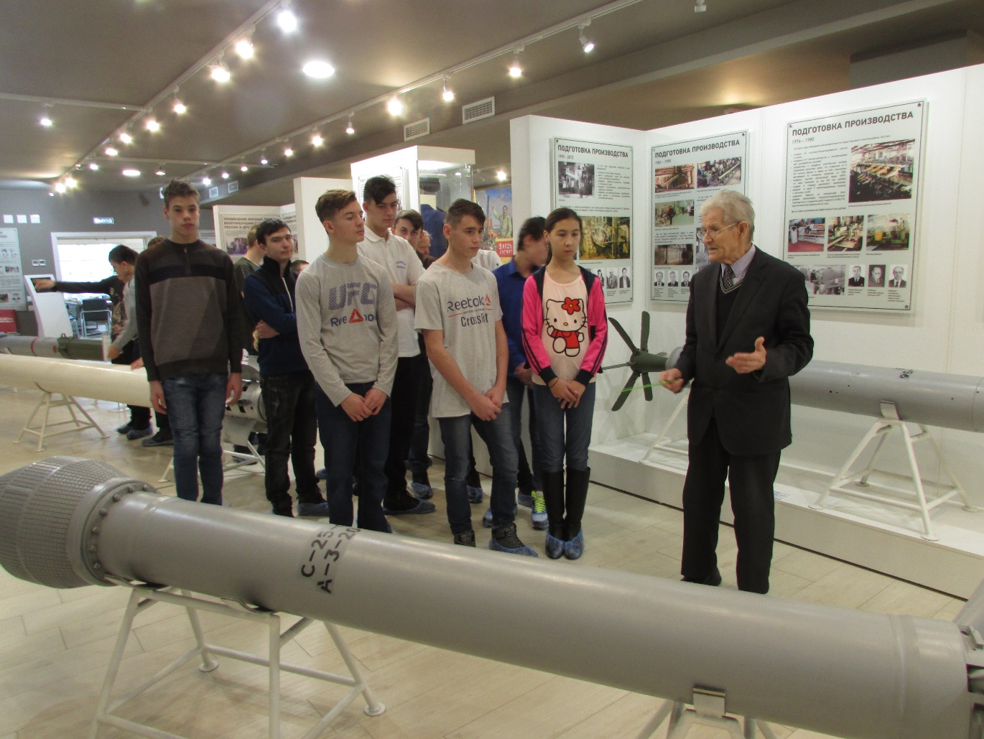
Поездка в Динамо (волейбол)
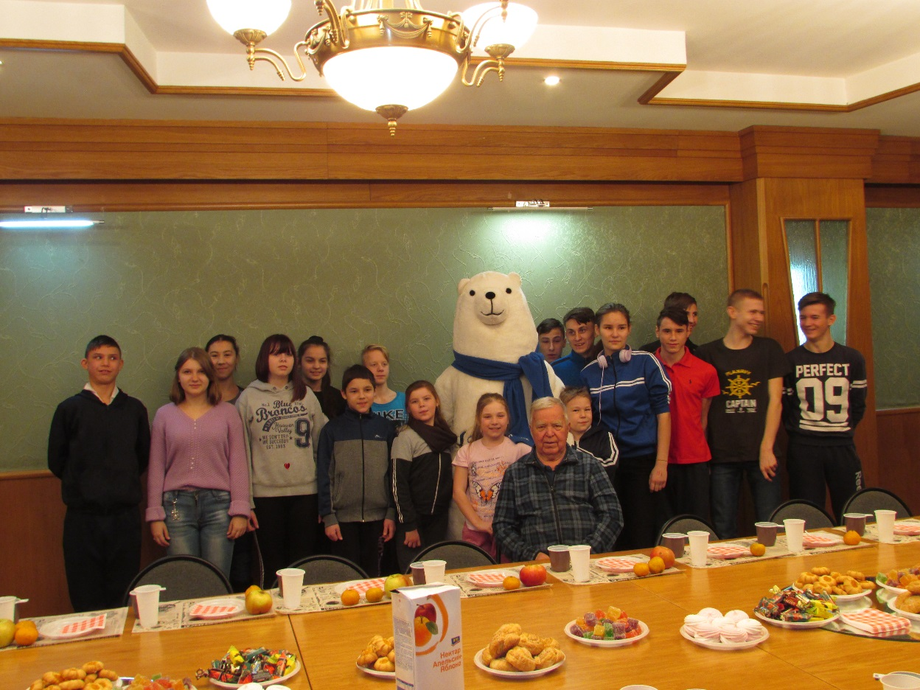
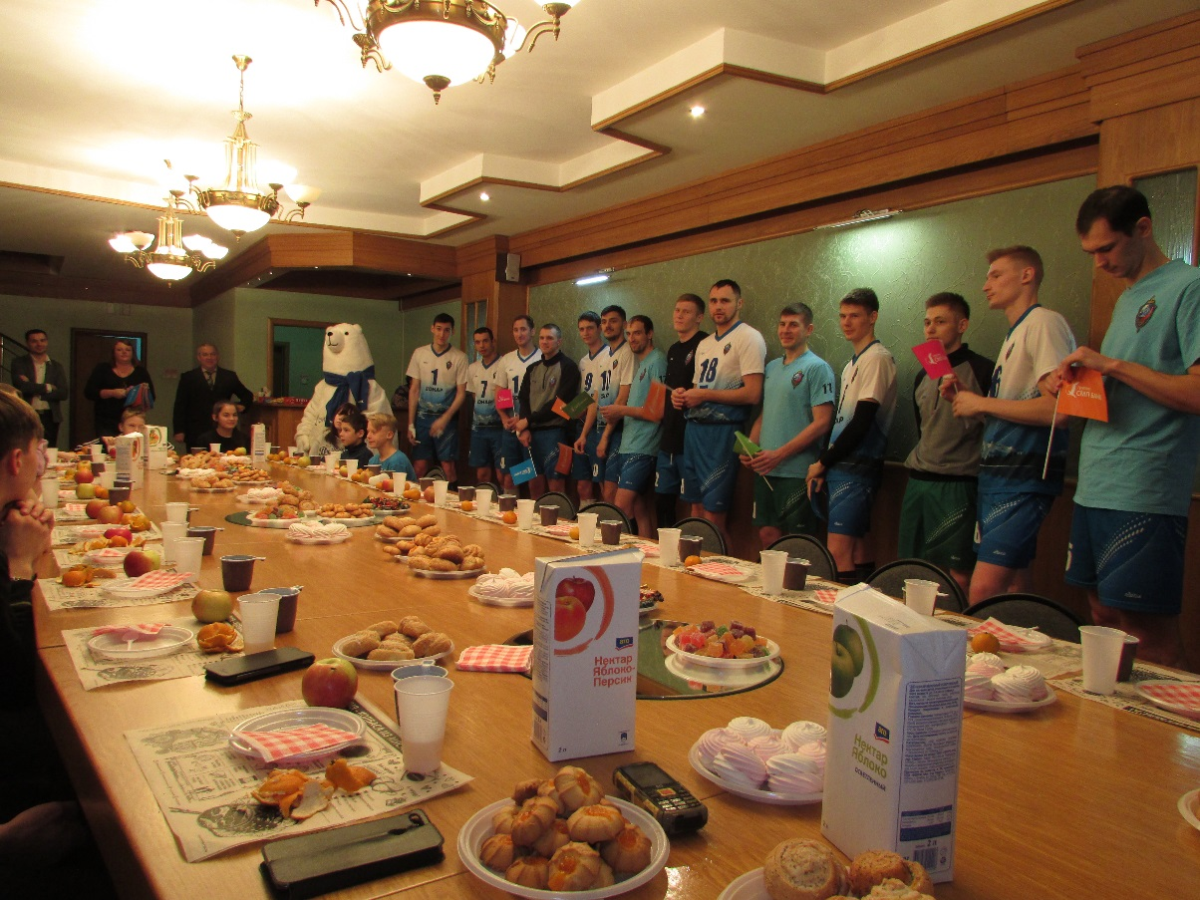
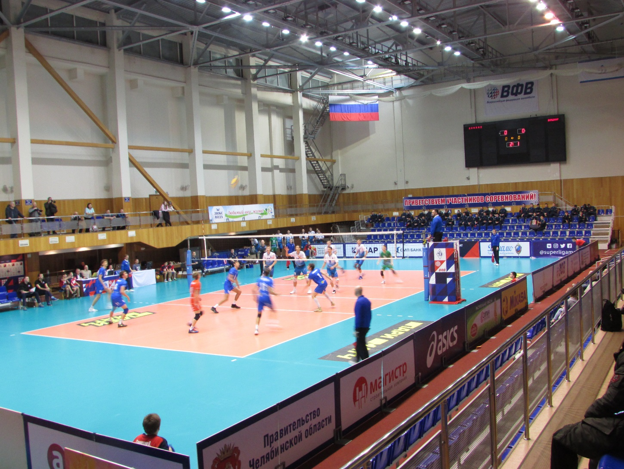
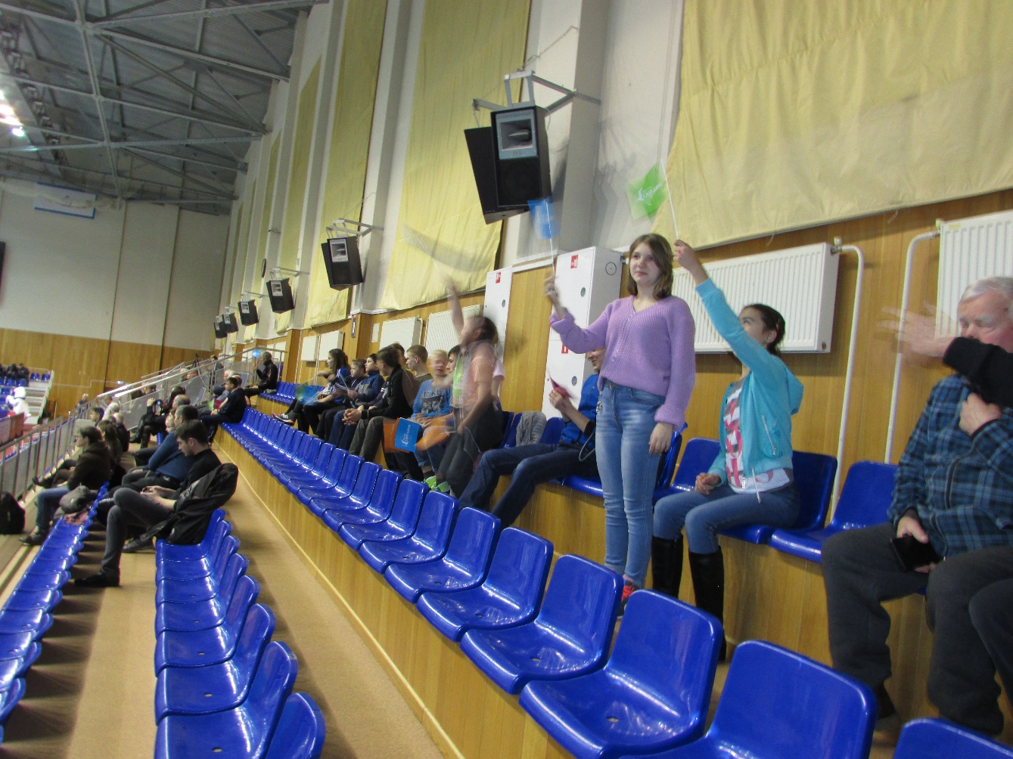

Представление на Алом поле в Доме Пионеров.
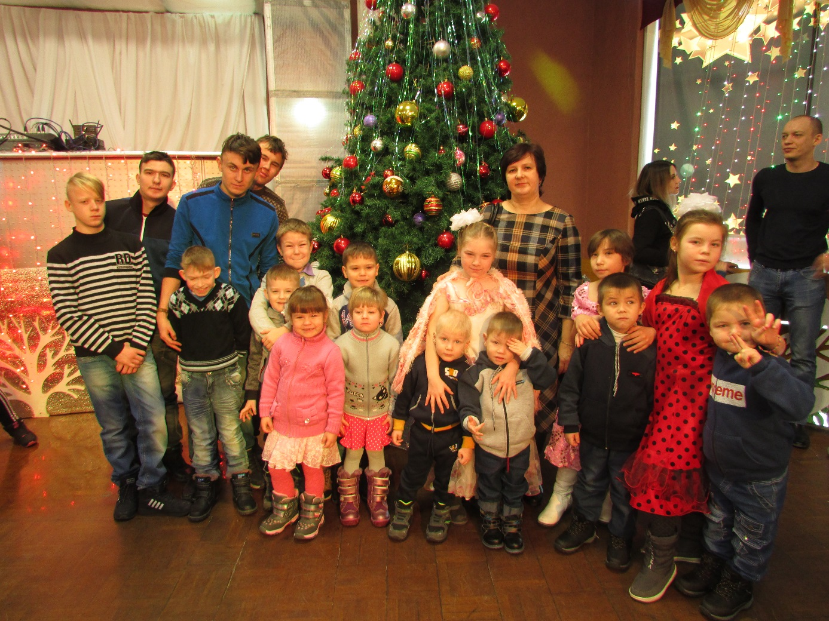

Новогоднее представление Деда Мороза и снегурочки
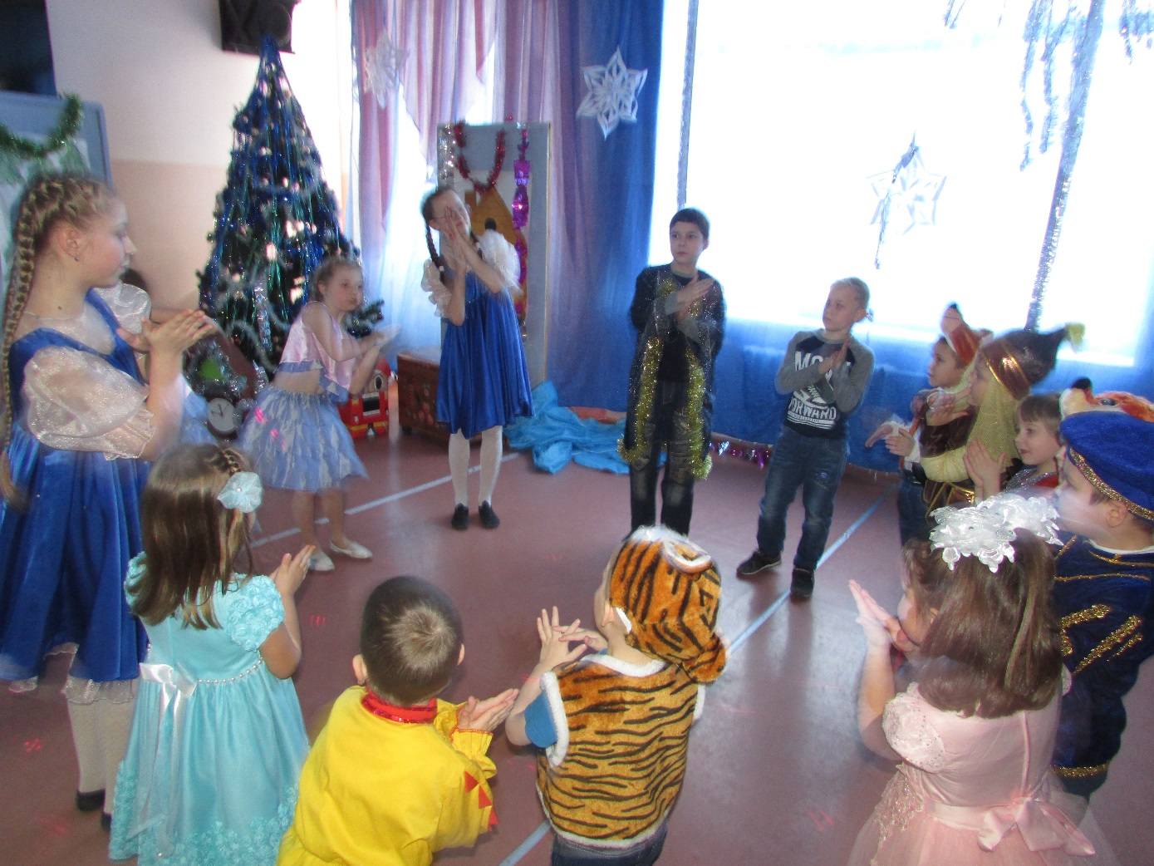
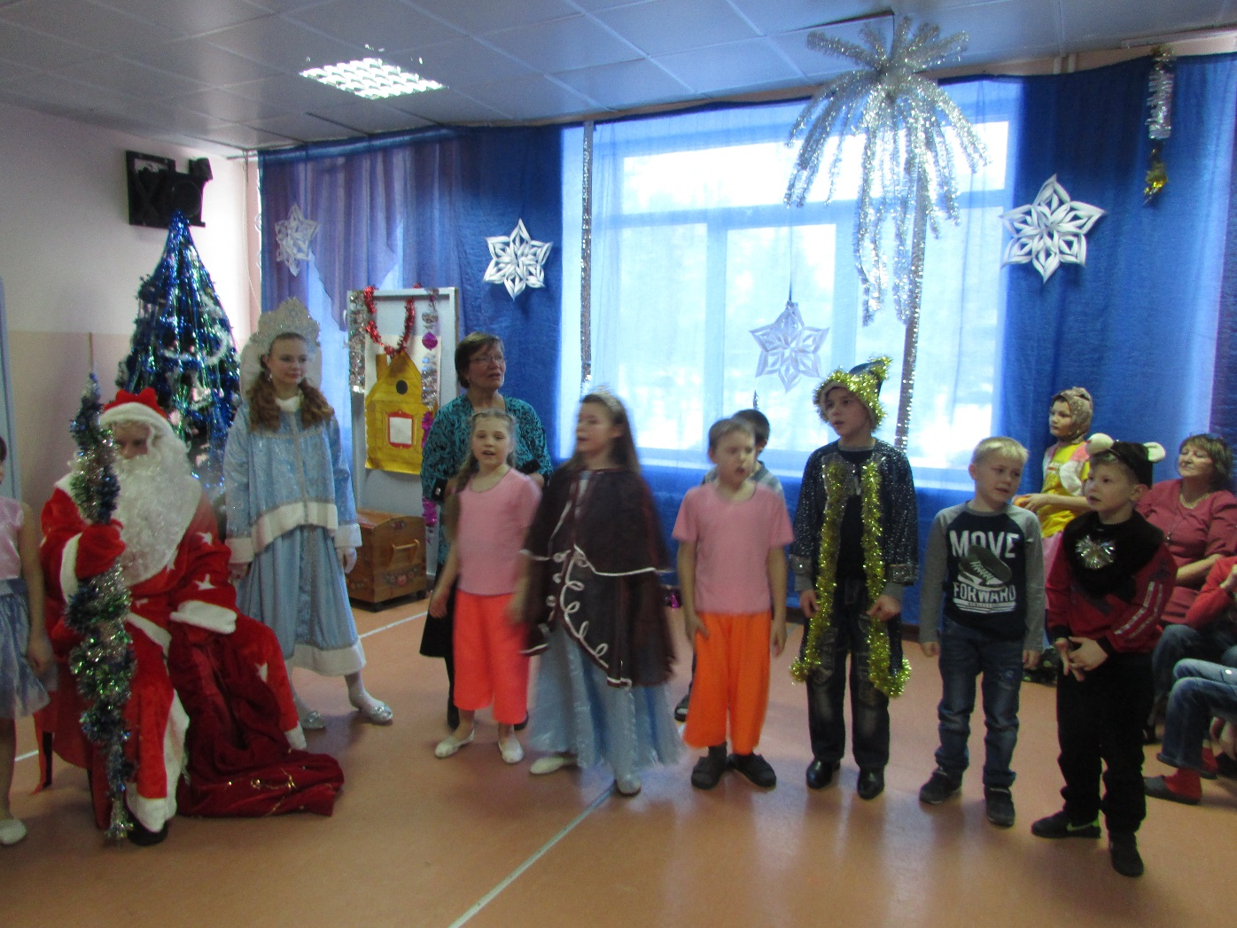
Новогодняя сказка «По щучьему велению»
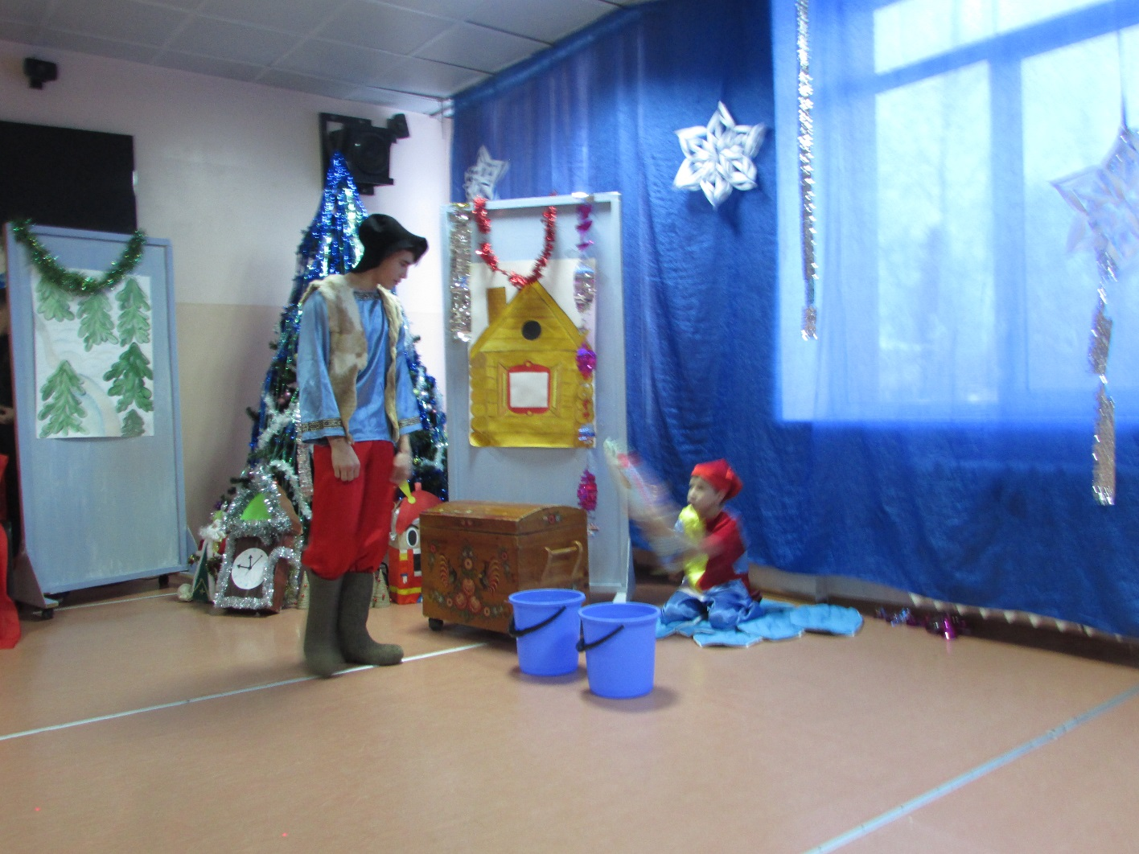
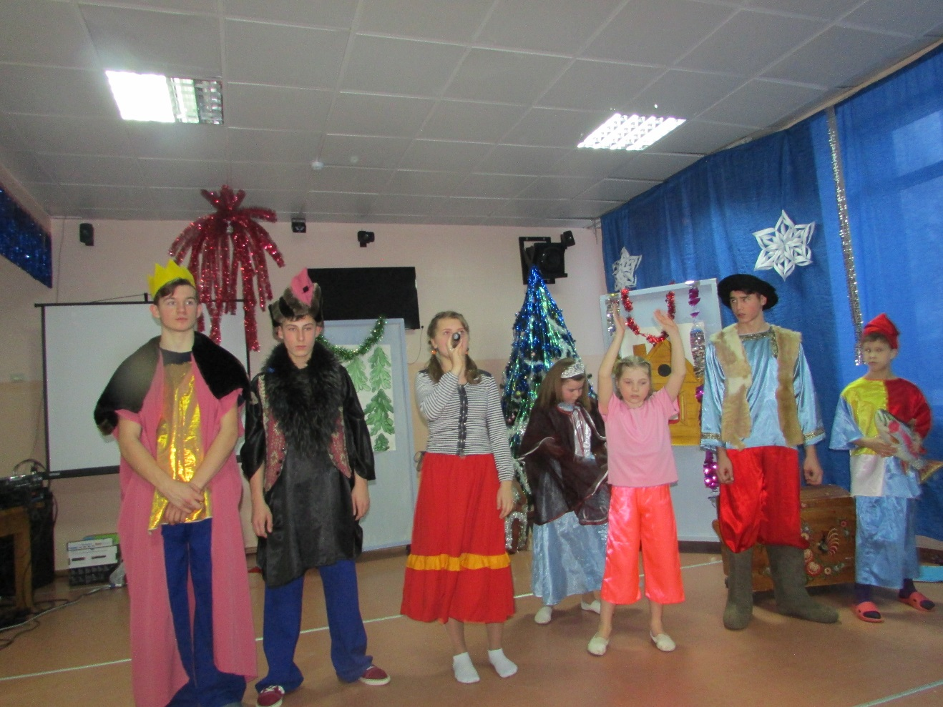
С Новым 2020 годом!!!

